 | Име и фамилия на участника на кирилица | Име и фамилия на участника на латиница | Клас | Рождена дата | Имейл адрес на настойника | Разрешение за снимане  Да / Не | Брой придружители
 |  |  |  |  |  |  | Възрастни | Деца
1
2
3
4
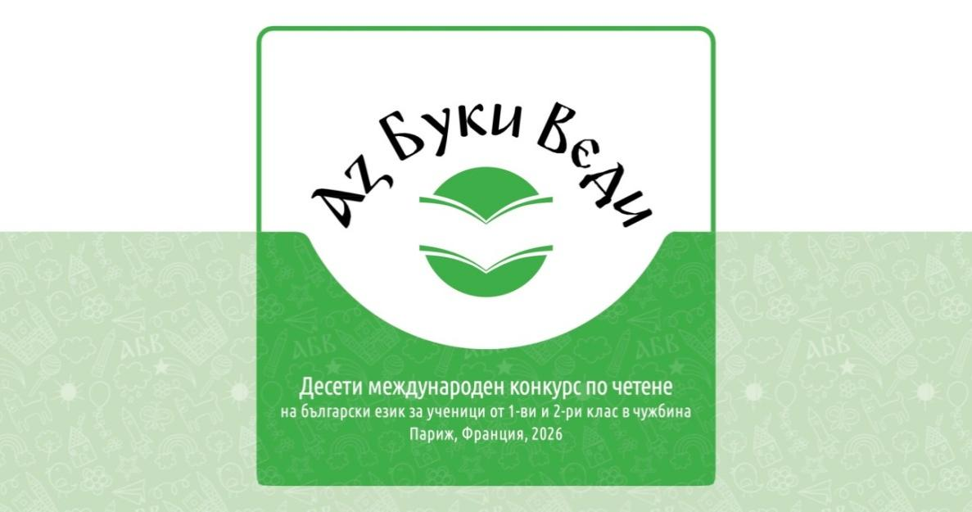

Заявка
за участие на БНУ в Десетия международен конкурс по четене на български език
за учениците от 1-ви и 2-ри клас в чужбина
Париж, Франция, 2026 г.
От училище: ..................................................................................................................................
Град, държава: ..............................................................................................................................
Лице за контакти: ..........................................................................................................................
(Ръководител на училището или учител)

Имейл адрес за контакти: ............................................................................................................
Мобилен телефон на лицето за контакти: ..................................................................................
Попълнените заявките за участие на училищата се приемат до 1.05.2026 г., 23:59 часа българско време на електронна поща с адрес contact@languebulgare.fr
Точни данни на участниците се изпращат на същия адрес до 10.06.2026 г. c попълнена таблица.

